Dokumentasi
116

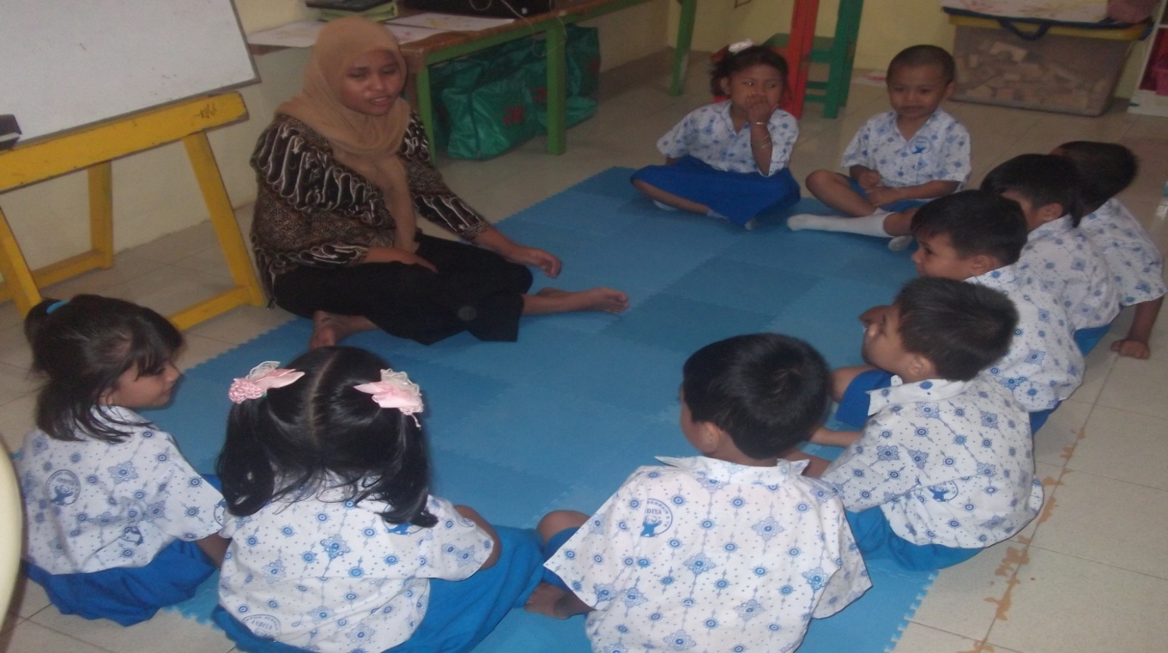
Guru mengumpulkan anak untuk membangun kondisi agar peserta didik siap melakukan kegiatan pembelajaran.

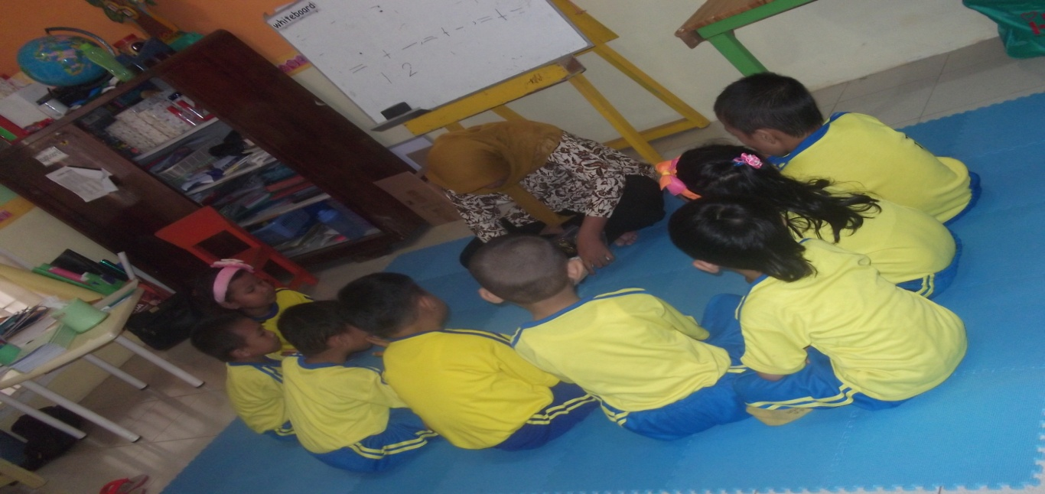
Guru dan anak didik bersama-sama mengidentifikasi apa-apa saja yang menjadi kebutuhan dalam kegiatan pembelajaran
117
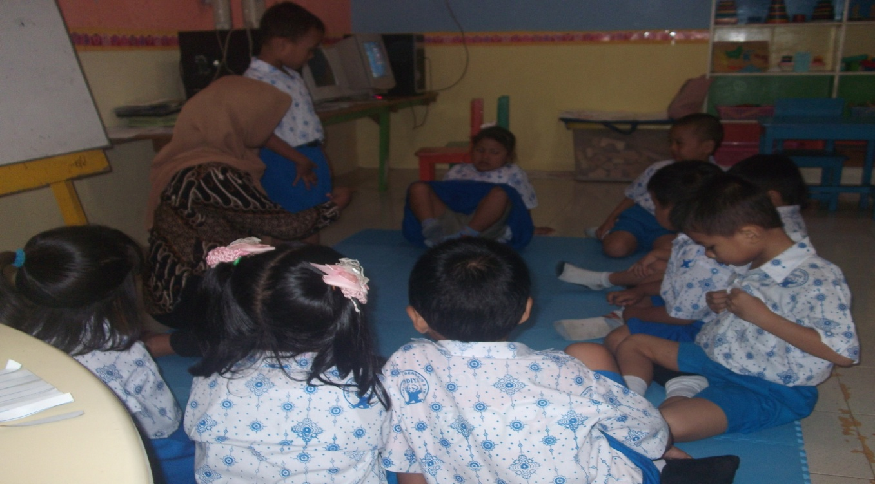
Guru dan anak didik menyampaikan tujuan pembelajaran yang ingin dicapai.

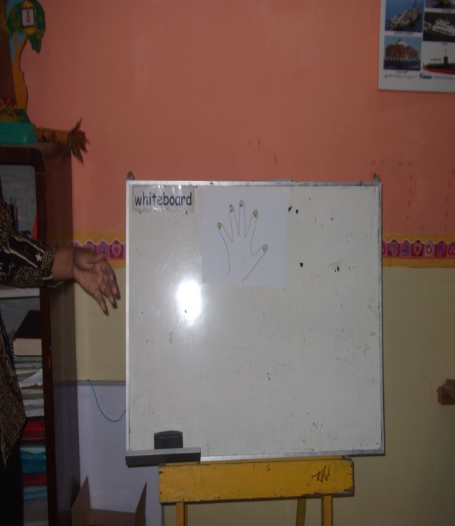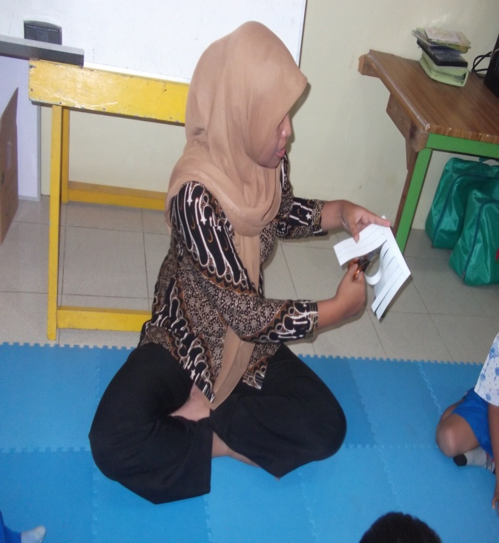
Guru menyampaikan kegiatan pembelajaran yang akan dilakukan

118
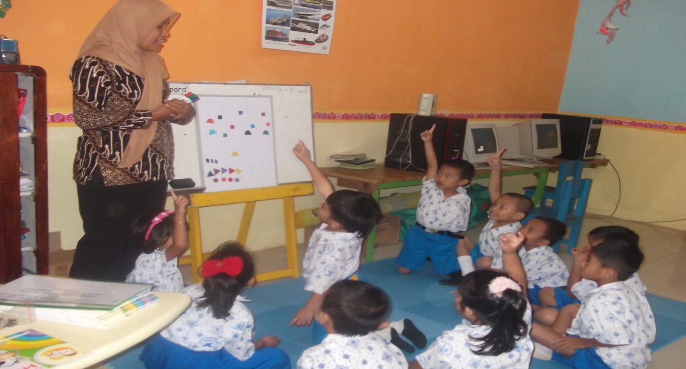
Guru memberi kesempatan pada anak mengelola kegiatan pembelajaran

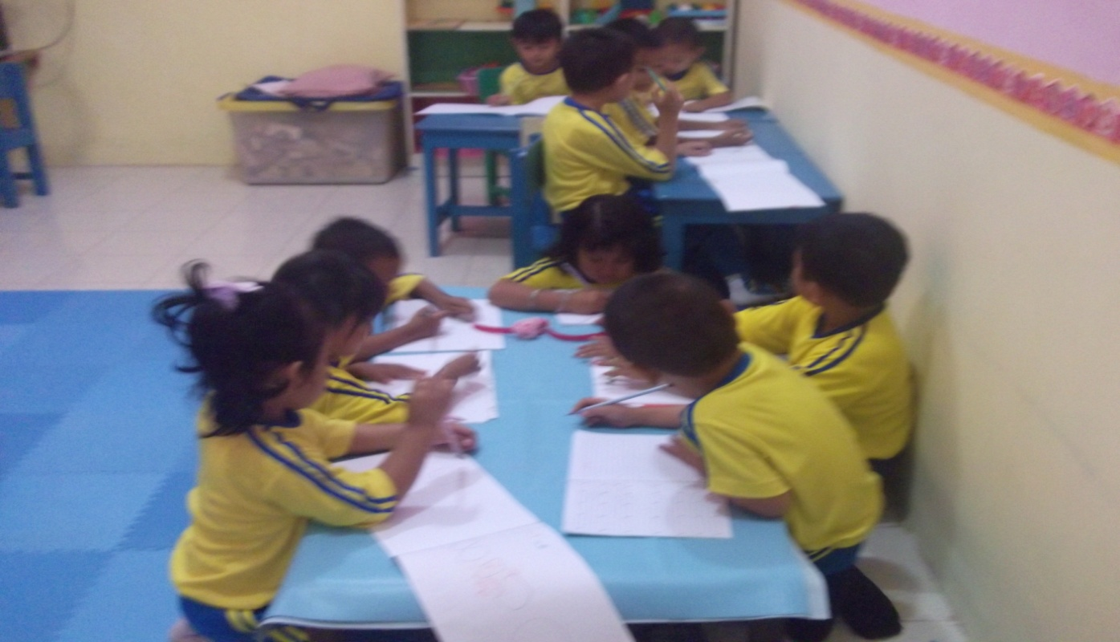
Guru memberi kesempatan pada anak bekerja sendiri tanpa bantuan
119
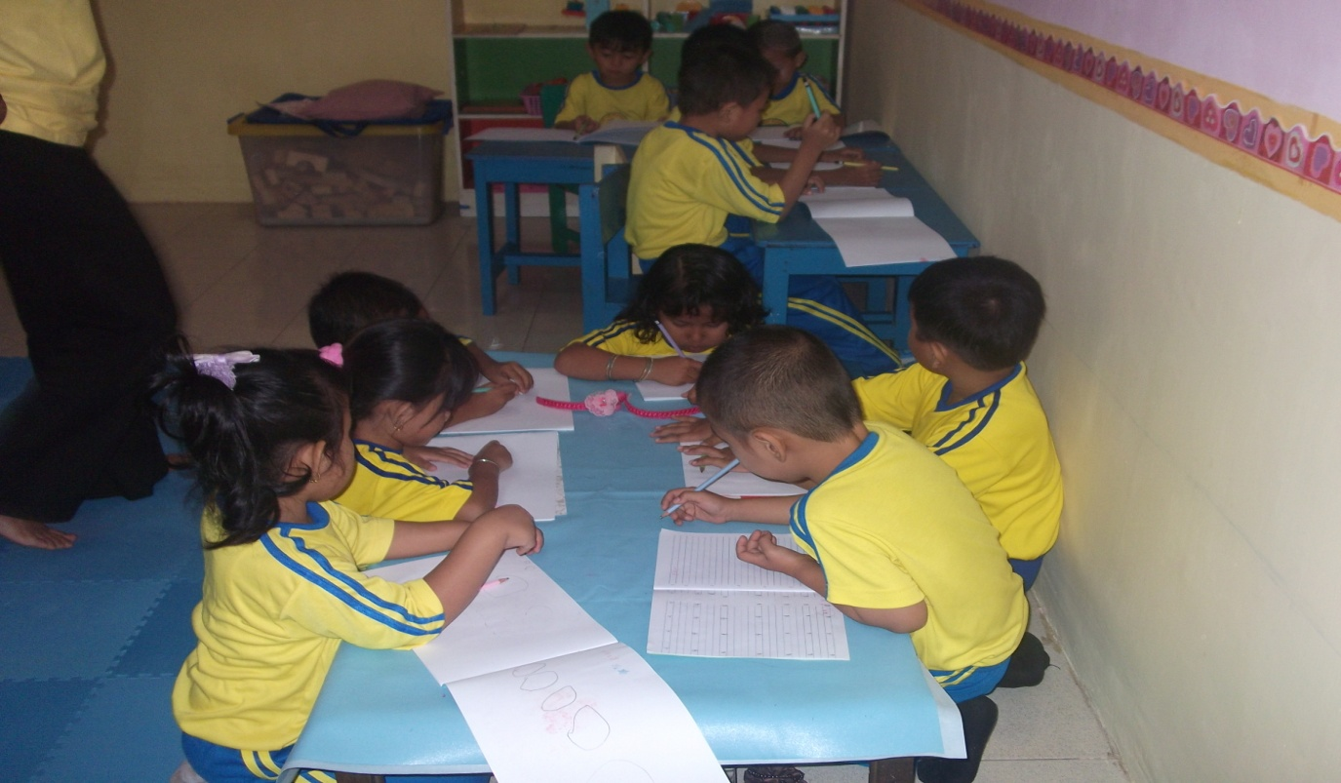
Guru tetap mengawasi anak pada saat kegiatan Pembelajaran

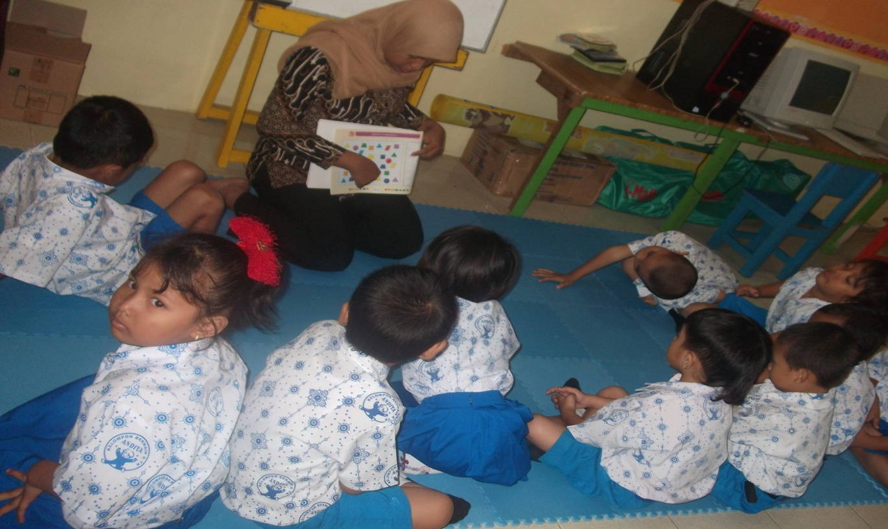
Guru dan anak didik melakukan penilaian terhadap hasil pembelajaran

